Colegio del Prado
TRABAJO PRACTICO N°2 DE INFORMATICA

Alumno: Germán Vera
Profesora: Andrea GOMEZ
Fecha de Inicio: lunes 20/05/24
Fecha de Entrega: miércoles 22/05/24

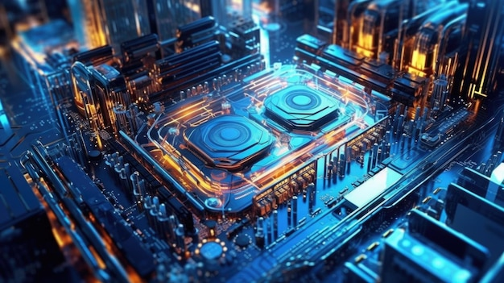

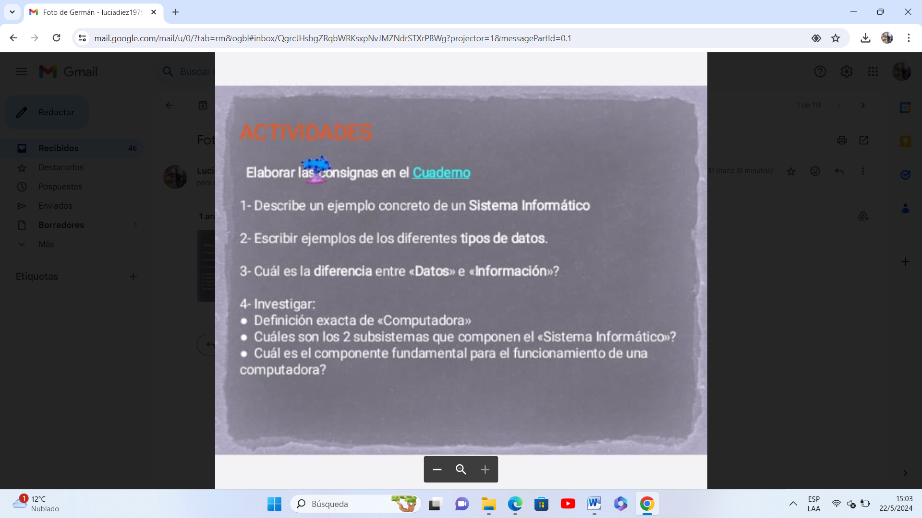

1.) Uno o varios ordenadores personales o PC (Personal Computer, computadora personal), junto con la persona que lo maneja, los programas que contiene y los periféricos que los envuelven.
2.) Tipos de datos:
- Numéricos: Integer: Número sin decimales. Float: Número con punto flotante o punto decimal. ...
- Cadenas de caracteres: Chart: Un solo una letra o un símbolo. String: Una cadena de caracteres.
- Booleanos: Bool: Verdadero o falso.
- Sin valor: Null: No hay valor.
3.) Datos es un término que se refiere a hechos, eventos, transacciones, etc., que han sido registrados. Es la entrada sin procesar de la cual se produce la información. Información se refiere a los datos que han sido procesados y comunicados de tal manera que pueden ser entendidos e interpretados por el receptor.
- 4.A)'Máquina electrónica capaz de realizar un tratamiento automático de la información y de resolver con gran rapidez problemas matemáticos y lógicos mediante programas informáticos'.
- 4.B) Todo dispositivo informático está compuesto por dos componentes: el hardware y el software. Se refiere a las partes físicas tangibles de un sistema informático, sus componentes eléctricos, electrónicos, electromecánicos y mecánicos. Por ejemplo, teclado, gabinete, circuitos, cables, discos duros, monitores etc.
- 4.C) La Unidad Central de Procesamiento, conocida por las siglas en inglés CPU, es el componente fundamental de la computadora, encargado de interpretar y ejecutar instrucciones y de procesar datos.

